Conférence pédagogique du CIPE

Conférence du 19 juin : Les méthodes de travail universitaire (MTU)
avec la participation de M. Marc Romainville, Professeur au Département Education et technologie, Université de Namur, Belgique
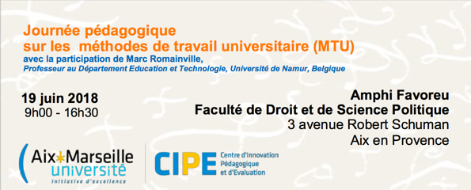

Programme de la journée
9h00 - Introduction par Jacques Dejou, vice-président délégué CIPE - Amphi Favoreu
9h15 - Conférence de Marc Romainville, Professeur au Département Education et Technologie, Université de Namur, Belgique : Apprendre, ça s'apprend : comment développer les compétences méthodologiques des étudiants ?
10h30 - Pause Café
11h00 - Table-ronde animée par Marie-Laure Barbier, MCF, ESPE : une méthodologie ou des méthodologies de travail universitaire ? Les MTU se réduisent-elles à une question d’outils ? Vos questions….
Participants :
- Jean-Luc Bidaux, Responsable de la formation des usagers, SCD
- Anne Demeester, chargée de mission APC, CIPE
- Célia Roche-Bataillon, étudiante en Orthophonie et élue CROUS
- Annie Piolat
- Isabelle Régner, MCF, Faculté des Sciences
- Marc Romainville, Professeur, Université de Namur
- Maryam Thirriard, Chargée de cours au DEMA
12h30 - Buffet déjeunatoire
14h00-16h30 - Deux ateliers de 1h15 en parallèle et reconduits - salles 1.13 et 1.17 (bâtiment Portalis)
14h00 - Atelier 1 : Prise de notes et rédaction avec les outils numériques animé par Marie-Laure Barbier
Atelier 2 : Recherche documentaire pour les étudiants de L1 animé par Jean-Luc Bidaux
15h15 - Atelier 1 : Prise de notes et rédaction avec les outils numériques animé par Marie-Laure Barbier
Atelier 2 : Recherche documentaire pour les étudiants de L1 animé par Jean-Luc Bidaux

